**Лекция 10: CSS. Работа с текстом и фонами**

Как и в случае с *HTML* мы начнем рассматривать *CSS* с точки зрения работы с текстовой информацией.

**Единицы измерения в CSS**

При задании значений атрибутов стиля в *CSS* могут использоваться следующие *единицы измерения*:

|  |  |
| --- | --- |
| Таблица 7.1. | |
| **Единица измерения** | **Обозначение** |
| Пиксели | px |
| Пункты | pt |
| Размер *литеры* 'm' текущего шрифта | em |
| Размер *литеры* 'x' текущего шрифта | ex |
| Дюймы | in |
| Сантиметры | cm |
| Миллиметры | mm |
| Проценты | % |
| **Способы определения значений цвета** | |
| Цвет | *rgb*(r.g.b) |
| #rrggbb |
| #*rgb* |
| ***Константы* задания *размеров шрифта*** | |
| Размеры шрифта | *xx*-large |
| x-large |
| large |
| *medium* |
| small |
| x-small |
| *xx*-small |

**Работа с цветом и фоном**

Цветовое выделение информации и фон, на котором она размещена, пожалуй, первое, что бросается в глаза при загрузке веб - страницы, поэтому с них мы и начнем знакомство с *CSS*.

За управления цветом и фоном в *CSS* отвечают следующие атрибуты стилей, поддерживаемые абсолютным большинством элементов:

* *color* – задает цвет переднего плана (*color*: #00FF00);
* *background-color* – задает *цвет фона* элемента (*background-color*: brown);
* *background-image* – задает фоновое изображения для элемента (*background-image*: url("*image*.*gif*"));
* *background-repeat* – задает тип повторения изображения, установленного при помощи атрибута стиля *background-image* (*background-repeat*: no-*repeat*), может принимать следующие значения:
  + *repeat*-x – изображение повторяется по горизонтали;
  + *repeat*-y – изображение повторяется по вертикали;
  + *repeat* – изображение повторяется по горизонтали и вертикали;
  + no-*repeat* – изображение не повторяется (значение по - умолчанию).
* *background-attachment* – определяет будет ли фоновое изображение прокручиваться вместе с элементом (*background-attachment*: fixed), может принимать следующие значения:
  + *scroll* – изображение будет прокручиваться вместе с элементом;
  + fixed – прокрутка изображения заблокирована.
* *background-position* – определение координат позиционирования фонового изображения, содержит два значения: положение по горизонтали и положение по вертикали (*background-position*: 5cm 4cm). Помимо числовых, может принимать следующие значения:
  + left – горизонтальное *позиционирование* "по левому краю";
  + *center* – горизонтальное *позиционирование* "по центру";
  + right – горизонтальное *позиционирование* "по правому краю";
  + *top* – вертикальное *позиционирование* "сверху";
  + *center* – вертикальное *позиционирование* "по центру";
  + *bottom* – вертикально *позиционирование* "снизу".

Можно задать все атрибуты стиля, относящиеся к фоновому изображению, воспользовавшись короткой формой записи, например:

background: #00FF00 url("image.gif") no-repeat fixed 5cm 4cm

В качестве примера, добавим следующую *таблицу стилей* *веб-странице*, на которой прежде была размещена информационная *таблица* о настоящем курсе (["Работа с таблицами и средства навигации"](https://www.intuit.ru/studies/courses/3734/976/lecture/27465)):

thead { color: Gold }

table { background-image: url("image.gif")}

tfoot { color: Chartreuse }

Получим следующий результат:

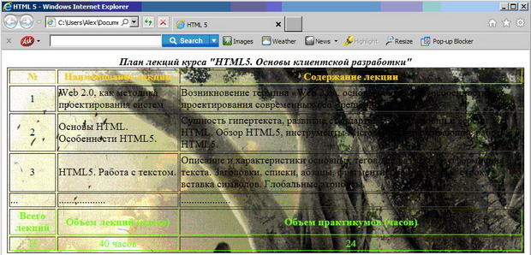

**Рис. 7.1.**Работа со стилями цвета и фона

В ходе лекции, мы будем дополнять приведенную *таблицу стилей* и отслеживать получившийся результат.

**Работа со шрифтом**

Перед тем, как начать рассмотрение атрибутов стилей, предназначенных для управления шрифтами, заметим, что отображаться у пользователя будут только те шрифты, которые установлены на его *рабочей станции*, поэтому рекомендуется пользоваться стандартным набором шрифтов при создании сайта.

Атрибуты стиля *CSS*, отвечающие за управление шрифтами:

* *font-family* – задает семейство используемого шрифта (*font-family*: arial) Для задания шрифта может быть использовано два типа имен: имя семейства (*family*-name) и родовое имя (*generic* *family*). К именам семейства относятся, собственно, названия шрифтов (Camria, Arial и т.д.) Количество родовых имен поскромнее:
  + *serif* – шрифты с засечками;
  + *sans-serif* – рубленые шрифты;
  + *cursive* – курсивные шрифты;
  + *fantasy* – декоративные шрифты;
  + *monospace* – моноширинные шрифты.
  + *font-style* – задает стиль шрифта (*font-style*: normal). Соответственно принимает значения:
    - normal – обычный шрифт;
    - *italic* – курсивный шрифт;
    - *oblique* – наклонный шрифт.
* *font-variant* – задает тип представления строчных букв (*font-variant*: normal). Принимает следующие значения:
  + normal – строчные буквы представляются в исходном регистре;
  + small-*caps* – строчные буквы модифицируются в заглавные, но меньшего размера.
* *font-weight* – определяет насыщенность шрифта (*font-weight*: *bold*). Принимает следующие значения:
  + normal – стандартная насыщенность шрифта;
  + *bold* – полужирное начертание.

Ряд браузеров поддерживает числовые значения насыщенности шрифта в пределах от 100 до 900, где 100 – сверхсветлое насыщение шрифта, 400 – стандартное, 700 – полужирное.

* *font-size* – определяет *размер шрифта* (*font-size*: 12pt). Может быть представлен в виде *констант*, абсолютных, или относительных значений.

Можно задать все атрибуты стиля, относящиеся к шрифту, воспользовавшись короткой формой записи, например:

font: normal bold 10pt camria

Рассмотрим на примере работы со шрифтами, изменим созданную ранее *таблицу стилей*:

thead { color: Chartreuse; font: normal small-caps 14pt Arial }

tbody { font-size: 12pt}

table { background-image: url("image.gif")}

tfoot { color: DarkBlue; font: italic normal 14pt Georgia}

caption {font-size: 16pt; font-style: oblique; font-variant:small-caps}

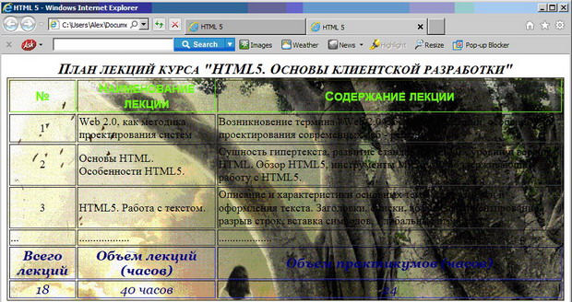

**Рис. 7.2.**Иллюстрация управления шрифтами в CSS

**Работа с текстом**

Следующей группой атрибутов, которые мы рассмотрим будут атрибуты работы с текстом в целом, а именно выравнивание текста, оформление отступов, разрывов строк, добавление эффектов текста и т.д.

За управление текстом в *CSS* отвечают следующие атрибуты стилей:

* text-*align* – определяет горизонтальное выравнивание текста элемента (text-*align: center*). Может принимать следующие значения:
  + *center* – выравнивание по центру;
  + left – выравнивание по левому краю;
  + right – выравнивание по правому краю;
  + *justify*– выравнивание по ширине;
  + *auto* – тип выравнивания не изменяется;
  + start – в случае, если направление текста слева - направо, то выравнивает по левому краю; если направление текста справа - налево – по правому краю;
  + end – в случае, если направление текста слева - направо, то выравнивает по правому краю; если направление текста справа - налево – по левому краю;
* text-*align*-last – задает тип выравнивания последней строки элемента, при условии что значение атрибута стиля text-*align* равно *justify* (text-*align*-last: left). Принимает значения аналогичные атрибуту text-*align*;
* *text-decoration* – добавляет эффекты для текста (*text-decoration*: none). Может принимать следующие значения:
  + *blink* – мигающий текст;
  + line-through – зачеркнутый текст;
  + *overline* – линия над текстом;
  + *underline* – линия под текстом (подчеркивание);
  + none – эффектов нет.
* *text-indent* – задает величину отступа для первой строки текста (*text-indent*: 10%). Могут быть указаны конкретные значения и процентные.
* text-*overflow* – задание параметра видимости текста (text-*overflow*: *clip*). Может принимать два значения: *clip* – текст обрезается, если выходит за границы элемента; *ellipsis* – при выходе текста за границы добавляется многоточие;
* *text-shadow* – добавляет тень тексту и определяет ее параметры (*text-shadow*: *red* 5 5). Могут быть заданы следующие параметры тени:
  + none – тени нет;
  + цвет – любой поддерживаемый цвет;
  + сдвиг по горизонтали – положительное значение сдвигает тень вправо, отрицательное – влево;
  + сдвиг по вертикали – положительное значение опускает тень относительно текста, отрицательное – поднимает;
  + *радиус* *размытия* – большее значение сглаживает тень, по - умолчанию параметр равен 0.
* *text-transform* – преобразование текста в заглавные или прописные буквы (*text-transform*: lowercase). Принимает следующие значения:
  + none – символы не меняются;
  + *capitalize* – первая *литера* каждого слова становится заглавной;
  + lowercase – символы текста преобразовываются в нижний регистр;
  + *uppercase* – символы текста преобразовываются в верхний регистр.

**Вертикальное выравнивание фрагмента**

При необходимости смещения *по* вертикали определенного элемента относительно текста применяется *атрибут* стиля *vertical-align*, принимающий значения:

* *baseline* – выравнивание базовой линии по соответствующей линии родительского элемента, в случае с ячейкой таблицы происходит выравнивание по базовой линии первой текстовой строки;
* *bottom* – выравнивание элемента по нижней части родительского элемента, в случае с ячейкой таблицы происходит выравнивание по нижнему краю;
* middle – выравнивание по центру родительского элемента, в случае с ячейкой таблицы происходит выравнивание по середине;
* sub – выравнивание базовой линии элемента по базовой линии нижнего индекса родительского элемента;
* *super* – выравнивание базовой линии по базовой линии верхнего индекса родительского элемента;
* text-*bottom* – выравнивание нижнего края фрагмента по нижнему краю текста родителя;
* text-*top* – выравнивание верхнего края фрагмента текста по верхнему краю текста родителя;
* *top* – выравнивание верхнего края фрагмента по верхнему краю текста родителя, в случае с ячейкой таблицы происходит выравнивание по верхнему краю.

Для примера добавим следующую строку к *таблице стилей*, созданной ранее, задающую параметры выравнивания текста в ячейках секции <tbody>:

tbody tr td { vertical-align:top; text-align: center }

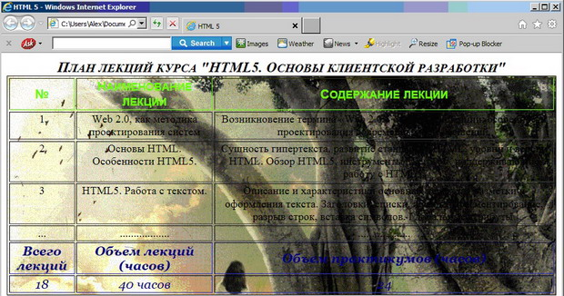

**Рис. 7.3.**Результат выравнивания текста в ячейках таблицы

**Разрыв строк**

*По* умолчанию строки переносятся таким образом, чтобы вместить текст в размеры элемента и избежать горизонтальной прокрутки. Существует два атрибута стилей, позволяющих управлять переносом строк:

* white-space – задает способ отображения пробелов между словами (white-space: pre). Принимает следующие значения:
  + normal – несколько пробелов преобразуются в один, символы перевода строк также преобразуются в пробелы, браузер самостоятельно разрывает текст и переводит его на новые строки;
  + nowrap – несколько пробелов преобразуются в один, символы перевода строк также преобразуются в пробелы, браузер не осуществляет разрыв и перевод строк;
  + pre – последовательность пробелов сохраняется, символы перевода строк также сохраняются, браузер самостоятельно не выполняет разрыв и перенос строк. Фактически, текст выглядит образом, определенным разработчиком, без каких - либо изменений;
  + pre-line – несколько пробелов преобразуются в один, символы перевода строк сохраняются, браузер самостоятельно разрывает текст и переводит его на новые строки;
  + pre-wrap – последовательность пробелов сохраняется, символы перевода строк также сохраняются, браузер самостоятельно выполняет разрыв и перенос строк;
* word-wrap – указывает места, где браузер может осуществить перевод строки (word-wrap: normal). Может принимать следующие значения:
  + normal – строки разрываются только по пробелам;
  + break-word – браузер может выполнять разрыв строк внутри слов.

Большинство атрибутов стилей, помимо прочих, также может принимать значение inherit, это означает, что значение атрибута будет унаследовано от значения аналогичного атрибута родительского элемента.

**Краткие итоги**

В рамках текущей лекции были рассмотрены вопросы управления внешним видом текстовой информации средствами каскадных таблиц стилей. Были упомянуты лишь самые основные атрибуты стилей и их возможные значения, для более детальной информации рекомендуется обратиться к материалам для самостоятельного изучения.

Управление более сложными элементами дизайна веб - страниц будет рассмотрено в рамках следующих лекций, касающихся *CSS*.

**Список материалов для самостоятельного изучения**

1. <http://htmlbook.ru/css/cat/color>
2. <http://htmlbook.ru/css/cat/format>
3. <http://htmlbook.ru/css/cat/font>
4. <http://www.w3schools.com/css/css_font.asp>
5. <http://www.indeep76.com/Style/Example007/fonts.html>
6. <http://htmlbook.ru/css/cat/text>
7. <http://htmlbook.ru/css/cat/format>
8. <http://htmlbook.ru/css/margin>
9. <http://htmlbook.ru/css/padding>
10. <http://htmlbook.ru/css/border>
11. <http://htmlbook.ru/css/list-style-image>
12. <http://htmlbook.ru/css/list-style-position>
13. <http://htmlbook.ru/css/list-style-type>